**python中pip 安装、升级、**

1、pip下载安装

1.1 pip下载

进入https://pypi.python.org/pypi/pip，下载 .tar.gz压缩包

1.2  Linux安装pip

# tar -xzvf pip-1.5.4.tar.gz 解压

# cd pip-1.5.4 进入解压文件

# python setup.py install 安装

1.3 升级pip

python -m pip install --upgrade pip

2. pip使用详解

2.1 pip安装包

1. # pip install 安装包名
2. [...]
3. Successfully installed SomePackage #安装成功

2.2 pip查看是否已安装

1. # pip show --files 安装包名
2. Name:SomePackage # 包名
3. Version:1.0 # 版本号
4. Location:/my/env/lib/pythonx.x/site-packages # 安装位置
5. Files: # 包含文件等等
6. ../somepackage/__init__.py
7. [...]

2.3 pip检查哪些包需要更新

1. # pip list --outdated

2.4 pip升级包

1. # pip install --upgrade 要升级的包名

  包名                目前安装的版本号        最新版本号

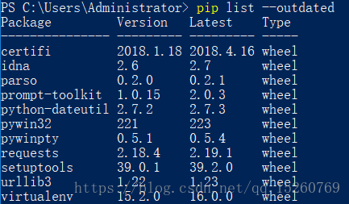

2.5 pip卸载包

1. # pip uninstall 要卸载的包名

3. pip使用实例

3.1 安装redis

1. # pip install redis

3.2 卸载redis

1. # pip uninstall redis
2. Uninstalling redis:
3. /usr/lib/python3.6/site-packages/redis-2.9.1-py3.6.egg-info
4. .........
5. Proceed (y/n)? y
6. Successfully uninstalled redis # 卸载成功

4. pip参数解释

1. # pip --help
3. Usage:
4. pip<command>[options]
6. Commands:
7. install 安装包.
8. uninstall 卸载包.
9. freeze 按着一定格式输出已安装包列表
10. list 列出已安装包.
11. show 显示包详细信息.
12. search 搜索包，类似yum里的search.
13. wheel Buildwheelsfromyourrequirements.
14. zip 不推荐.Zipindividualpackages.
15. unzip 不推荐.Unzipindividualpackages.
16. bundle 不推荐.Createpybundles.
17. help 当前帮助.
19. GeneralOptions:
20. -h,--help 显示帮助.
21. -v,--verbose 更多的输出，最多可以使用3次
22. -V,--version 现实版本信息然后退出.
23. -q,--quiet 最少的输出.
24. --log-file<path> 覆盖的方式记录verbose错误日志，默认文件：/root/.pip/pip.log
25. --log<path> 不覆盖记录verbose输出的日志.
26. --proxy<proxy> Specifyaproxyintheform[user:passwd@]proxy.server:port.
27. --timeout<sec> 连接超时时间(默认15秒).
28. --exists-action<action> Defaultactionwhenapathalreadyexists:(s)witch,(i)gnore,(w)ipe,(b)ackup.
29. --cert<path> 证书